Методические рекомендации по использованию онлайн-доски Jamboard.
Иванова Анастасия Михайловна,
учитель информатики МКОУ «Пименовская средняя общеобразовательная школа имени Героя Советского Союза Печекина Е.Н.»

Доска является главным предметом классной комнаты и лекционного зала. Это старый, но крайне эффективный способ сделать обучение более интерактивным и полезным. Однако доску можно использовать не только офлайн.
Онлайн–доски - это сервис для совместной работы, позволяющий объединить мультимедийный контент в интерактивный формат. Онлайн-доски могут стать и местом планирования, и инструментом объяснения, визуализации учебного материала, и способом проведения мозгового штурма.
Рассмотрим алгоритм работы с онлайн - доской
- Вход в аккаунт Google
  - В адресной строке любого браузера (Internet Explorer, Yandex, Google Chrome и др.) набираем Google.com и нажимаем клавишу Enter.
  - Открывается окно для входа в аккаунт Google (рисунок 1).
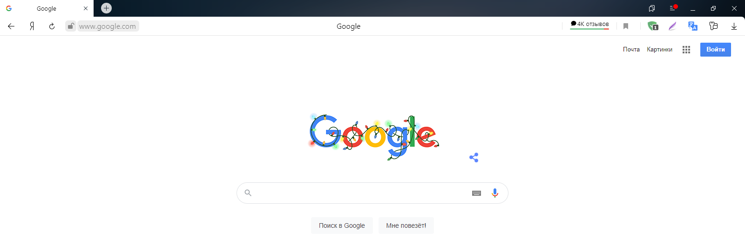
Рисунок 1. Окно для входа в аккаунт Google
  - Нажимаем кнопку «Войти», после этого открывается окно для ввода данных аккаунта в Google (рисунок 2).
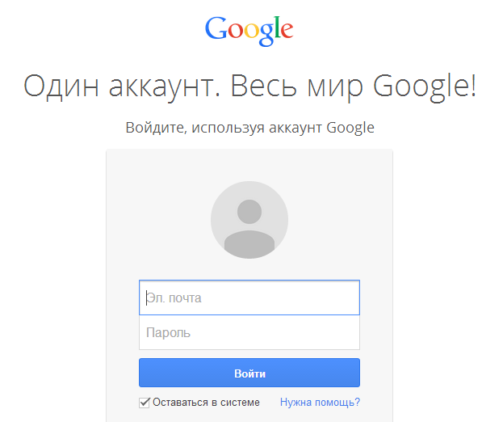
Рисунок 2. Вход в аккаунт
  - Для входа в аккаунт необходимо набрать адрес электронной почты, пароль и нажать кнопку «Войти».
  - После входа в аккаунт Google, появляется возможность воспользоваться многими сервисами Google.
  - Для того чтобы перейти к сервисов Google нужно нажать на кнопку выбора приложений Google, расположенную в верхнем правом углу (рисунок 3), после этого откроется окно сервисов Google (рисунок 4).

Рисунок 3. Кнопка выбора приложений Google
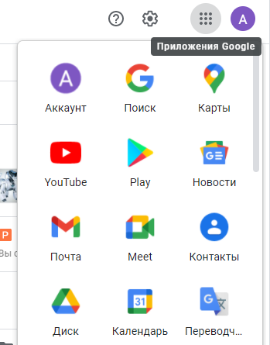
Рисунок 4. Выбор приложения Google
  - Выбираем в окне сервис «Jamboard» (рисунок 5). Открывается рабочее пространство, в котором будут отображаются уже созданные доски (рисунок 6).
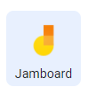
Рисунок 5. Jamboard
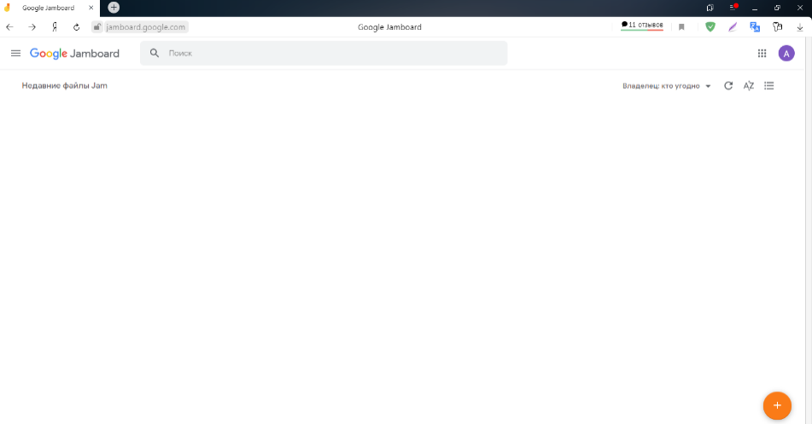
Рисунок 6. Рабочее пространство Jamboard
- Работа с Jamboard
  - Для того, чтобы создать доску, необходимо нажать на «+» в правом нижнем углу в оранжевом кружке. (рисунок 7). После этого нам откроется новая рабочая доска (Рисунок 8).

Рисунок 7. Кнопка создания новой доски
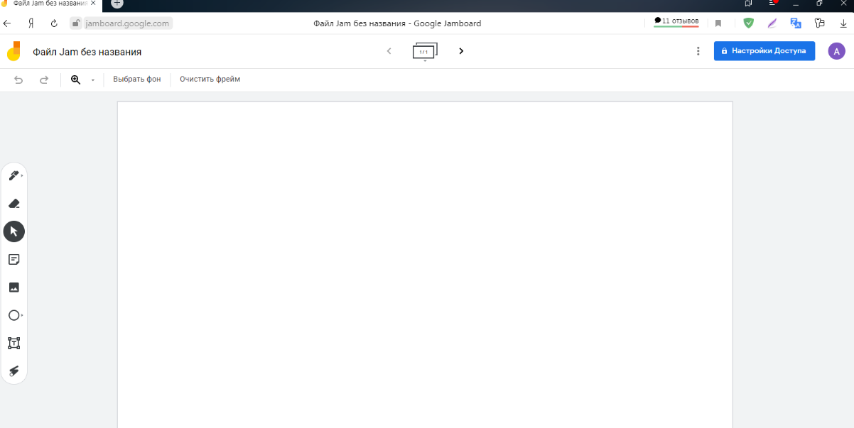
Рисунок 8. Новая доска
  - Слева от рабочей области расположена панель инструментов (Рисунок 9).
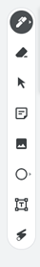
Рисунок 99. Панель инструментов
    - Первая иконка «Выбор инструмента» - предоставляет выбор инструмента для письма или рисования и цвета чернил. Для выбора нажимаем на инструмент и цвет (Рисунок 10).
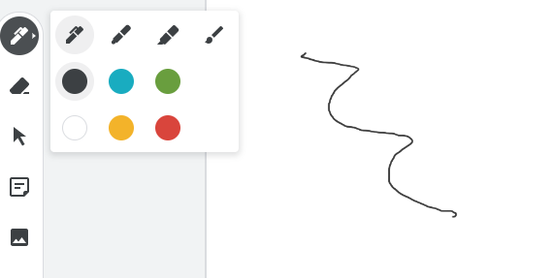
Рисунок 10. Инструменты для письма и рисования
    - Вторая иконка “Стереть” - стирает то, что необходимо убрать. Нажимаем на «стереть», переводим курсор на доску, нажимаем на левую кнопку мышки и, не отпуская, проводим по тому месту, которое нужно удалить (Рисунок 11).
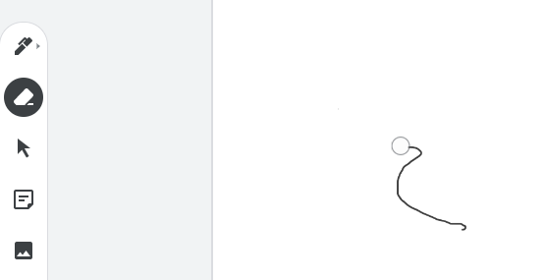
Рисунок 11. Удаление рисунка с помощью инструмента «Стереть»
    - Третья иконка «Выбрать» - смена инструмента на указатель мыши.
    - Четвертая иконка «Создать стикер» - то есть разместить листок с текстом. Нажимаем на иконку. Фон стикера можно поменять, нажав на кружок интересующего цвета. Затем необходимо нажать на “Сохранить” (Рисунок 12).
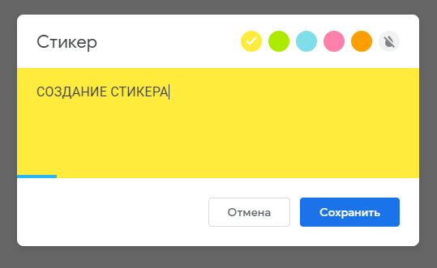
Рисунок 12. Создание стикера
    - Пятая иконка «Вставка изображения» - нажав на неё в открывшемся окне выбираем, откуда будем загружать изображение. Есть варианты загрузки с рабочего стола, из Интернета, с Google-диска, из папки фотографий (Рисунок 13).
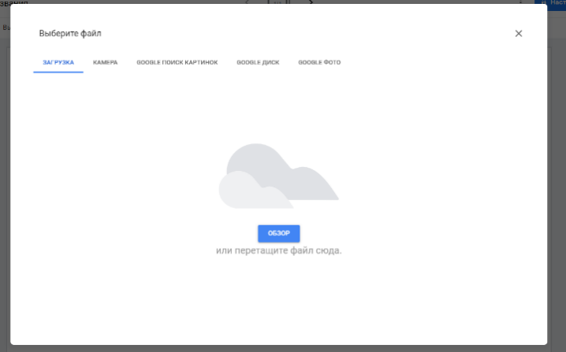
Рисунок 13. Вставка изображения
    - Шестая иконка - «Вставка геометрической фигуры» - нажав на неё в открывшемся окне выбираем, какую фигуру будем использовать (Рисунок 14).
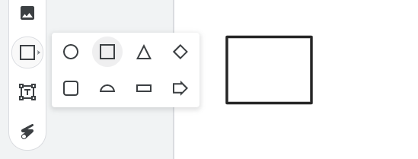
Рисунок 14. Вставка геометрической фигуры
    - Седьмая иконка «Текстовое поле» - нажав на неё, создается поле для ввода текста, после ввода текста вверху, над рабочей областью доски, мы можем выбрать цвет и стиль текста. (Рисунок 15).
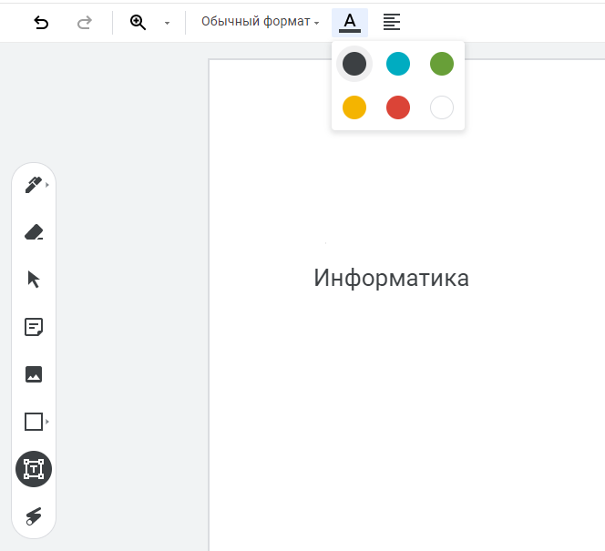
Рисунок 15. Вставка текста
    - Восьмая иконка «Лазерная указка» - используется, когда необходимо указать на какой-то элемент. Нажимаем на левую кнопку мыши и удерживая ее, указываем на какой-либо объект, расположенный на доске (Рисунок 16).
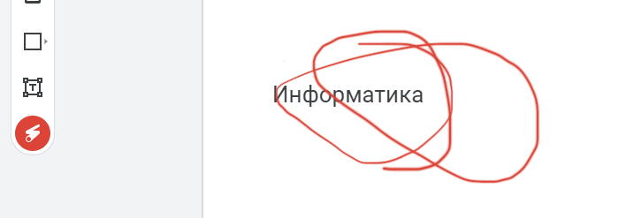
Рисунок 16. Использование лазерной указки
  - Для удобства работы на доске можно создать фон в клеточку, линеечку, серого, синего или тёмного цвета. Для этого выбираем функцию «Выбрать фон» в верхнем левом углу (Рисунок 17).
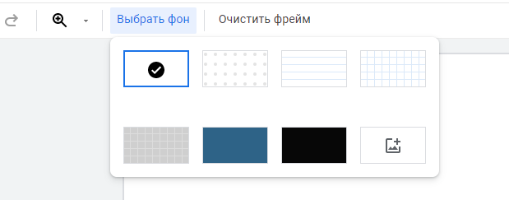
Рисунок 17. Выбор фона
  - Чтобы обеспечить лёгкий поиск доски среди всех досок в вашей папке ей необходимо дать название (Рисунок 18). Для этого нажимаем на название доски.
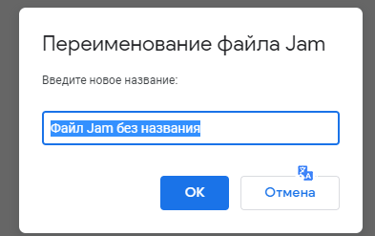
Рисунок 18. Переименование доски
  - Чтобы очистить содержимое доски в верху на панели инструментов выбираем пункт «Очистить фрейм».
  - Пример заполненный доски с помощью всех инструментов (Рисунок 19).
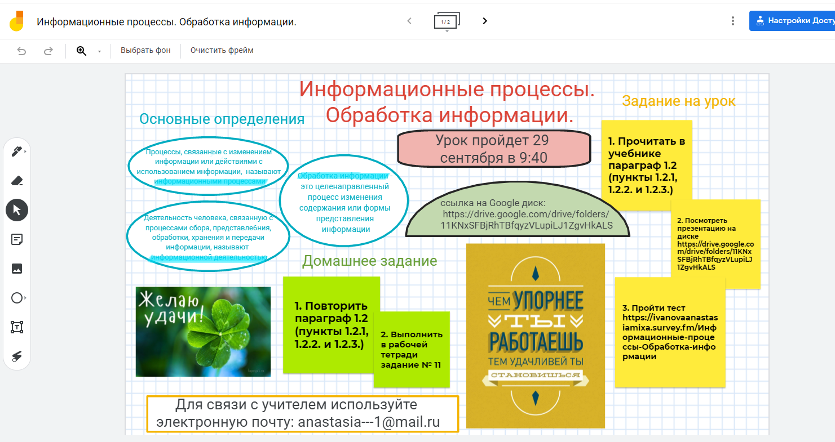
Рисунок 19. Пример заполнения доски
- Доступ к Jamboart.
  - Нажимаем на кнопку «Настройка доступа» в правом верхнем углу, после этого нам откроется окно для предоставления доступа к доске (Рисунок 20).
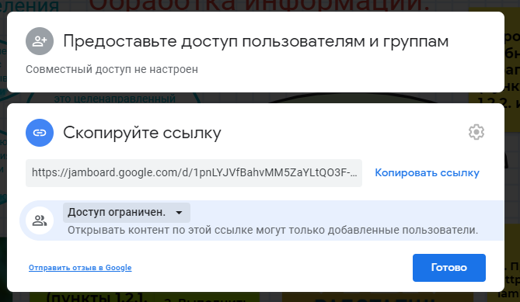
Рисунок 20. Копирование ссылки
  - Есть два варианта работы с доской, если мы хотим предоставить доступ к редактированию, то выбираем пункт «Редактор», в противном случае – «Читатель» (Рисунок 21).
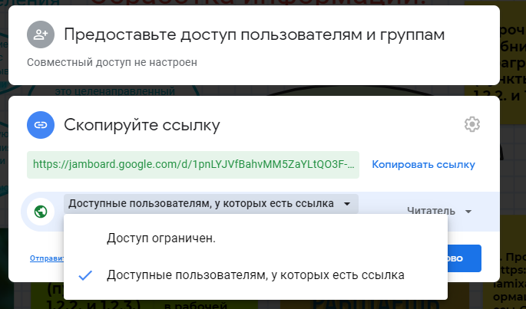
Рисунок 21. Определение прав доступа
  - Далее нажимаем на кнопку «Копировать ссылку» и рассылаем ее любым удобным для Вас способом.
  - После нажимаем кнопку «Готово».

